- CARILLA 12 PONER PREFERIBLEMENTE DEPORTES (NACIONALES O INTERNACIONALES)
- LAS 11 PUBLICIDADES DISTRIBUIDAS.
- TODOS LOS TITULARES CENTRADOS (NO JUSTIFICADOS NI IZQUIERDA NI DERECHAS)
- ME PIDEN QUE CONTINUEMOS CON LAS 4 COLUMNAS
- ME SUGIEREN ARIAL 10.
- Observaciones que nos realizaron:
- La carilla 3 es la más importante Noticia (de titulares)
- El horóscopo tiene que estar en una página impar.
- No poner en la misma hoja las constructoras (OCAL y GEMMAC)
- TRATAR DE NO PONER PUBLICIDADES EN LAS CARILLAS DE EDICTOS Y SI VA ALGUNO QUE SEA PEQUEÑO.
- LAS NOTICIAS TITULARES: PREFERIBLEMENTE QUE EN LA NOTA, EL TITULO QUEDE DEL ANCHO QUE OCUPE LAS COLUMNAS QUE TIENE LA NOTA.
- FAVOR PONER IMAGENES PEQUEÑAS Y LAS TABLAS SI PONER MAS GRANDES, ASÍ NO GASTAMOS TANTA TINTA.
- PARA PUBLICIDADES OPI: PÁGINA IMPAR, PARTE SUPERIOR, PRIMERAS PÁGINAS
- NO DEJAR ESPACIOS EN BLANCO CUBRIR CON LAS FLECHAS.

_____________

VENTA DE COMERCIO + MATRIMONIO

AÑO VI
MIÉRCOLES
07 de ENERO de 2026
N° 1392

(TAMAÑO ARIAL 13 – A la derecha
Por Zoé Ali - ACC Coach Ontológica

SECCION
BIENESTAR

ENTRE EL RUIDO Y LA PAUSA
Cómo habitar este tiempo sin perder

__________________

PREOCUPACION DE LOS PEQUEÑOS PRODUCTORES RURALES DEL DEPARTAMENTO
Se abre inscripciones para el mantenimiento de tajamares en predios familiares.


_____________
ROSARIO: Compromiso colectivo, reconocimiento a la gestión deportiva y avances en el proyecto de la pista de atletismo

__________
(ESTA NOTICIA ABAJO A LA DERECHA PEGADA A LA PUBLICIDAD)
Nueva Palmira y Carmelo: Éxito total, miles de personas vibraron con el ciclo “Viví el Verano en Colonia”

AGREGAR ESTA PUBLICIDAD, VAN TODOS LOS DIAS
TAMAÑO IGUAL QUE LA PUBLICIDAD DE AUTOMERCADO


________

NOTICIAS

PREOCUPACION DE LOS PEQUEÑOS PRODUCTORES RURALES DEL DEPARTAMENTO
Se abre inscripciones para el mantenimiento de tajamares en predios familiares.

Con el objetivo de fortalecer la infraestructura hídrica del sector agropecuario, el Intendente de Colonia, Guillermo A. Rodríguez, encabezó una reunión clave en el Salón de Actos del Palacio de Gobierno Departamental. En este encuentro se definieron las líneas de acción y la coordinación técnica necesaria para dar inicio a un nuevo ciclo de limpieza de tajamares en todo el departamento.
La sesión de trabajo liderada por el Jefe Comunal contó con la participación activa de los directores de áreas estratégicas, incluyendo al Director de Obras, Gonzalo Santos; el Director de Promoción y Desarrollo, Pablo Lecor; el Director de Planificación, Miguel Asqueta; el Director de Cooperación Internacional, Alfredo Martínez; el Director de Higiene, Eduardo Roqueta; y el Coordinador de Municipios, Marcelo Castro. Esta conformación multidisciplinaria busca asegurar que los trabajos se ejecuten con eficiencia, respetando las normativas de planificación e higiene vigentes.
Esta planificación reafirma el compromiso de la Intendencia de Colonia con el desarrollo sostenible y el apoyo constante a la producción rural frente a los desafíos climáticos.
La Intendencia de Colonia ha anunciado la puesta en marcha de un programa de asistencia técnica para el año 2026, diseñado específicamente para mitigar los efectos del déficit hídrico que impacta al sector agropecuario del departamento. Esta iniciativa consiste en brindar apoyo para la limpieza y mantenimiento de tajamares, enfocándose en aquellos cuyas deficiencias estructurales estén comprometiendo la viabilidad de la unidad productiva.
Requisitos y Beneficiarios El programa está estrictamente dirigido a productores del departamento de Colonia que gestionen predios productivos familiares cuya explotación total no supere las 60 hectáreas.
Procedimiento de Solicitud Para acceder a este beneficio, los interesados deberán completar el formulario de solicitud oficial, el cual ya se encuentra disponible en la plataforma digital de la comuna. El proceso de inscripción debe realizarse exclusivamente a través del siguiente enlace:
Sitio web: www.colonia.gub.uy/limpiezatajamares
Con esta medida, el Gobierno Departamental reafirma su compromiso con el sostenimiento de la pequeña producción rural ante los desafíos climáticos actuales.



_________________
COLONIA LANZA PLAN DE REGULARIZACIÓN DE ADEUDOS DE CONTRIBUCIÓN INMOBILIARIA
Importantes quitas en multas y recargos para contribuyentes.
Está en marcha un Plan de Regularización de Adeudos destinado a los tributos de Contribución Inmobiliaria en sus categorías Urbana, Suburbana y Rural. Esta iniciativa busca facilitar que los ciudadanos normalicen su situación tributaria, integrando la totalidad de la deuda acumulada hasta el Ejercicio 2025 inclusive.
Plazos y Puntos de Atención El periodo para adherirse a este régimen especial de beneficios comenzará hoy, 7 de enero y se extenderá hasta el 7 de abril de 2026. Los interesados podrán realizar el trámite en la Dirección de Recaudación de la ciudad de Colonia, así como en cualquiera de las Oficinas Administrativas distribuidas en todo el departamento. Asimismo, se ha habilitado un punto de atención en Montevideo, ubicado en la Torre “El Gaucho” (Constituyente 1467, escritorio 808), con atención de lunes a viernes en el horario de 12:15 a 17:00 horas.
Opciones de Financiación y Beneficios El plan ofrece diversas modalidades de pago adaptadas a las necesidades de cada contribuyente:
- Pago al contado o hasta 6 cuotas: Se otorgará una bonificación del 75% sobre el total de multas y recargos acumulados.
- Hasta 36 cuotas mensuales: El contribuyente accederá a una quita del 60% en multas y recargos, sin la aplicación de intereses por financiación.
- Vivienda única de menor valor: Para casos específicos de vivienda única y permanente de bajo valor catastral, el plazo de financiación se podrá extender hasta las 48 cuotas.
Reconocimiento al Buen Pagador Un aspecto fundamental de este programa es que aquellos ciudadanos que logren ponerse al día con sus obligaciones tributarias mediante este plan, serán incorporados automáticamente al régimen de contribuyentes buenos pagadores a partir del ejercicio siguiente, accediendo a los beneficios que dicha categoría conlleva.

___________________

SECCION
BIENESTAR


Por Zoé Ali - ACC Coach Ontológica
Certificado avanzado ACIC 54/1210
(ESTA FOTO PONER ARRIBA DEL NOMBRE, EL TAMAÑO ES CUADRADO ENTRE 1,5 O 2 CM.)
(TAMAÑO ARIAL 13 – A la derecha en la nota con foto

ENTRE EL RUIDO Y LA PAUSA
Cómo habitar este tiempo sin perder el bienestar

Hay momentos del año —y de la vida— en los que todo parece intensificarse. Las agendas se llenan, los encuentros se multiplican, las emociones se amplifican. Afuera, el ritmo acelera; adentro, algo pide otra cosa. Y ahí aparece una tensión silenciosa, pero muy humana: la de querer estar en todo sin dejarnos afuera a nosotros mismos.

Desde una mirada ontológica, el bienestar no se reduce a “sentirse bien” ni a cumplir con una lista de hábitos saludables. Tiene más que ver con cómo habitamos lo que nos toca vivir, incluso —y especialmente— cuando ese tiempo es ruidoso, demandante o ambiguo.

El ruido no es solo externo. También es interno. Son las expectativas, los mandatos, las comparaciones, el “deber ser” que aparece con fuerza cuando el entorno propone balance, celebración o cierre. Y muchas veces, en ese intento por responder, nos desconectamos de algo esencial: nuestro propio ritmo.

La pausa, en este contexto, no es ausencia ni retirada. No es aislarse ni escapar. Es un gesto mucho más sutil y profundo: es darnos un instante para escucharnos mientras seguimos estando. Pausar no siempre significa frenar; a veces significa estar presentes de otra forma, sin tanta exigencia.

Habitar este tiempo sin perder el bienestar implica hacernos algunas preguntas simples, pero potentes:
¿Desde dónde digo que sí a mis compromisos? ¿Desde la presión de “lo esperado” o desde la elección, incluso de lo incierto?

Porque no se trata de cambiar lo que pasa afuera, sino de revisar cómo nos paramos frente a eso que ya esta sucediendo. La ontología nos recuerda que no solo somos lo que nos ocurre, somos lo que hacemos con eso que nos ocurre, es decir, somos nuestra respuesta. Y en esa elección cotidiana —muchas veces casi invisible— se juega gran parte de nuestro bienestar.

Tal vez el desafío no sea encontrar más calma, sino reconocer cuándo necesitamos bajar el volumen ya sea interno o externo. Permitirnos momentos de silencio, aunque sea en medio del movimiento. Gestos pequeños, pero profundamente humanos, como un café sin celular. Una caminata sin objetivo. Una respiración consciente antes de responder.

Entre el ruido y la pausa no hay una respuesta correcta. Hay una invitación: la de volver a nosotros mismos.

Porque estar bien no siempre hace ruido. A veces, el verdadero bienestar se reconoce en esa sensación tranquila de estar donde estamos, y saber que somos nuestro propio hogar a habitar.

Y quizás, en tiempos que piden tanto hacia afuera, cuidar ese espacio interno sea el acto más amoroso —y necesario— que podemos elegir.



_____________
ROSARIO COMPROMISO COLECTIVO: Reconocimiento a la gestión deportiva y avances en el proyecto de la pista de atletismo
En una jornada marcada por el análisis constructivo y la camaradería, el colectivo Fuerzas Vivas de Rosario llevó a cabo su último plenario del año, consolidándose como un espacio fundamental para el desarrollo y la articulación social de la ciudad. El encuentro no solo sirvió para realizar una profunda evaluación de las metas alcanzadas durante el ejercicio actual, sino también para trazar las líneas estratégicas y los desafíos que marcarán la agenda del próximo período.
Durante la sesión, los representantes de las diversas instituciones que integran este núcleo pusieron en relieve el valor del trabajo institucional conjunto. Se destacó que esta sinergia ha sido el factor determinante para potenciar la labor individual de cada organización, permitiendo que las iniciativas locales alcancen un impacto mayor y más sostenible en la comunidad.
Uno de los momentos más significativos de la jornada fue el reconocimiento especial otorgado a Alejandro Aguilar. La institución distinguió su desempeño excepcional durante la temporada 2025, subrayando de manera particular su liderazgo y compromiso como referente del proyecto de la pista de atletismo de Rosario. Esta iniciativa, que Fuerzas Vivas ha adoptado como una causa propia, se perfila como una de las obras de infraestructura deportiva más importantes para el desarrollo de los jóvenes locales.
El encuentro contó con una jerarquizada presencia de autoridades, destacándose la participación de la alcaldesa de Rosario, Daniela Amed, junto a integrantes del Concejo Municipal. El respaldo de las autoridades locales fue visto como una validación al trabajo de Fuerzas Vivas, reforzando el vínculo entre el sector institucional y el gobierno local.
Para finalizar, los asistentes compartieron una cena de camaradería que sirvió como cierre simbólico de un año de intensas gestiones. Este espacio de distensión permitió fortalecer los lazos personales y profesionales de quienes integran el colectivo, reafirmando la voluntad de continuar proyectando el trabajo solidario y organizado en beneficio de todos los rosarinos.




_________________________________

Nueva Palmira y Carmelo: Éxito total, miles de personas vibraron con el ciclo “Viví el Verano en Colonia”.
Las ciudades de Nueva Palmira y Carmelo se convirtieron este fin de semana en el epicentro de la alegría y la integración cultural, recibiendo a una multitud en el marco del ciclo “Viví el Verano en Colonia”. La propuesta, impulsada por la Intendencia de Colonia en estrecha colaboración con los Municipios locales, logró convocar tanto a vecinos como a turistas, quienes colmaron los espacios públicos para disfrutar de una oferta diversa y gratuita.
La programación destacó por su amplitud, integrando desde competencias deportivas y ferias de artesanos locales hasta una variada propuesta gastronómica que puso en valor los sabores de la zona. Asimismo, el arte tuvo un lugar privilegiado con la participación de artistas plásticos en vivo y clases abiertas de danza que invitaron a la participación activa del público.
El punto culminante de ambas jornadas tuvo lugar en el escenario móvil de la Intendencia. En Nueva Palmira, el broche de oro estuvo a cargo del popular músico Matías Valdez, quien desató la euforia de los presentes con sus éxitos. Por su parte, en Carmelo, la reconocida folclorista Catherine Vergnes cautivó a la audiencia con su energía y talento, cerrando una noche mágica a orillas del río.
La jornada dominical contó con la presencia del Intendente Guillermo Rodríguez, quien recorrió los predios feriales y dialogó con los expositores y ciudadanos, reafirmando el compromiso de la administración departamental con la descentralización de la cultura y el fomento del turismo local. Este evento no solo consolidó el éxito del programa estival, sino que también demostró la capacidad de la zona oeste para organizar celebraciones seguras, familiares y de gran impacto regional.



___________________________
COMUNICADO A LA POBLACIÓN
Se monitorea aguas de playas de Carmelo y Nueva Palmira tras reportes dermatológicos


Ante la reciente detección de cuadros clínicos caracterizados por reacciones alérgicas cutáneas en bañistas que visitaron las costas de Carmelo, Nueva Palmira y la Playa de la Agraciada, la Intendencia de Colonia ha activado un protocolo de respuesta inmediata para garantizar la seguridad de la ciudadanía.
Acciones Técnicas y Laboratoriales Como medida prioritaria, el ejecutivo departamental dispuso la extracción urgente de muestras de agua en los puntos afectados. Este análisis se llevará a cabo de forma conjunta y complementaria entre el Laboratorio de la Intendencia de Colonia y el laboratorio de la Dirección Nacional de Calidad y Evaluación Ambiental (DINACEA). El objetivo primordial de estos estudios es identificar con precisión los agentes biológicos o fisicoquímicos que estén provocando estos síntomas y brindar un diagnóstico técnico oficial a la brevedad.
Recomendaciones y Prevención Hasta que se disponga de los resultados finales, se exhorta a los vecinos y visitantes a extremar los cuidados al acudir a estas playas. Se hace especial hincapié en la protección de grupos vulnerables, tales como:
- Niños pequeños y personas inmunodeprimidas.
- Individuos con antecedentes de piel sensible o afecciones dermatológicas previas.
Guía de Cuidados para el Bañista:
Limitar la exposición: Se sugiere evitar permanecer períodos prolongados dentro del agua.
Higiene inmediata: Al salir de la zona de baño, es fundamental enjuagarse el cuerpo con abundante agua potable.
Atención a síntomas: Ante la presencia de enrojecimiento, picazón o ardor persistente, se debe suspender inmediatamente la exposición y acudir al centro asistencial más cercano.

_________________

______________________
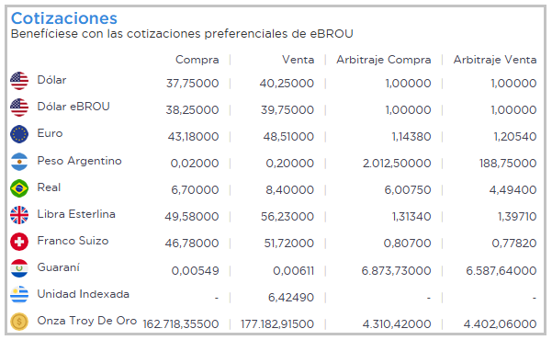

Cotización Ebrou
En el mercado de divisas, el dólar estadounidense presenta una brecha competitiva a través de los canales digitales, con una cotización eBROU de 38,25 para la compra y 39,75 para la venta. Por su parte, el Euro mantiene una valoración sólida, situándose para la venta en 48,51.
Respecto a las monedas regionales, el Real brasileño se posiciona con un valor de venta de 8,40, mientras que el peso argentino continúa mostrando una debilidad extrema en el mercado cambiario local, con una cotización de compra de apenas 0,02 y una venta de 0,20.
Otras divisas internacionales de relevancia incluyen la libra esterlina, que alcanza los 56,23 para la venta, y el Franco Suizo, que se ubica en 51,72 para la misma operación. El guaraní paraguayo mantiene valores nominales mínimos, cotizando a 0,00611 para la venta.
Finalmente, en cuanto a indicadores de valor y metales, la Unidad Indexada se sitúa en 6,42490. Destaca especialmente la Onza Troy de Oro, la cual presenta una cotización de mercado de 162.718,355 para la compra y 177.182,915 para la venta.

_________________

(Esto va con un recuadro, tamaño como el cuadro Apoyo emocional no muy destacado, sin fondo) no ponerlo en la carilla 2.

Durante el mes de enero el diario saldrá publicado los días miércoles y viernes. ¡A partir de febrero volvemos a nuestra periodicidad habitual!

__________

SOCIALES

ESTAS PUBLICACIONES VAN EN SOCIALES COMO SIEMPRE SEPARADA POR LA BARRA MAS GRUESA
____

VENTA DE COMERCIO LEY 2904

FARMACIA ARTIGAS LTDA., RUT 040003740012, promete vender a ALENSTAR SOCIEDAD ANÓNIMA, RUT 216148190013, establecimiento comercial denominado “FARMACIA ARTIGAS”, que gira en el ramo de Farmacia, en calle General Flores 308, ciudad de Colonia del Sacramento, departamento de Colonia.

Acreedores presentarse en Guayabos 1718 oficina 606, Montevideo, teléfono 099180160, 11 a 15 horas en el término legal.

PUBLICACIÓN: 30/12 a 12/02
________________________

Año: 2025
Edicto de Matrimonio
Sección u Oficina N° 451
Departamento de Colonia

En Colonia, Colonia el día treinta y uno de diciembre de dos mil veinticinco a las 11:39 horas, a petición de los interesados hago saber, que han proyectado unirse en matrimonio:

JANINA GISELLE BONJOUR RIVAS, cédula de identidad 38216241, nacido/a en Uruguay, de nacionalidad uruguaya, de cuarenta y cuatro años de edad, de estado civil soltera, de profesión Comerciante, domiciliado en Roger Ballet 245, Colonia, Colonia.

ANTONIO MAS MARTORELL, pasaporte PAK593168, nacido/a en España, de nacionalidad español, de cuarenta años de edad, de estado civil soltero, de profesión Comerciante, domiciliado en Roger Ballet 245, Colonia, Colonia.

En fe de lo cual intimo a los que supieren algún impedimento para el matrimonio proyectado denuncien por escrito ante esta Oficina haciendo conocer las causas. Y lo firmo para que sea fijado en la puerta de esta Oficina por espacio de ocho días como lo manda la ley.

OFICIAL DE ESTADO CIVIL.
FERNANDO BARRETTO
OFICIAL DE ESTADO CIVIL.

PUBLICACIÓN: 02/01 - 07/01 - 09/01
________________________

____________
DEPARTAMENTO DE COLONIA VERANO 2026: Vea el ciclo “Jueves en el Patio” llega con propuestas para todo público y entrada libre.
Extensa programación cultural que se desarrollará entre el 08 de enero y el 26 de febrero de 2026, ofreciendo actividades con entrada libre y gratuita para todo público. El ciclo incluye una variada oferta de música, teatro, danza y artes plásticas distribuida en escenarios emblemáticos como el Patio de la Casa de la Cultura, el Archivo Regional y el Paseo Dupré en Carmelo. Además de los espectáculos nocturnos, las bibliotecas del departamento permanecerán abiertas durante todo el verano para consultas y préstamos, integrándose plenamente a la movida cultural de los museos locales.

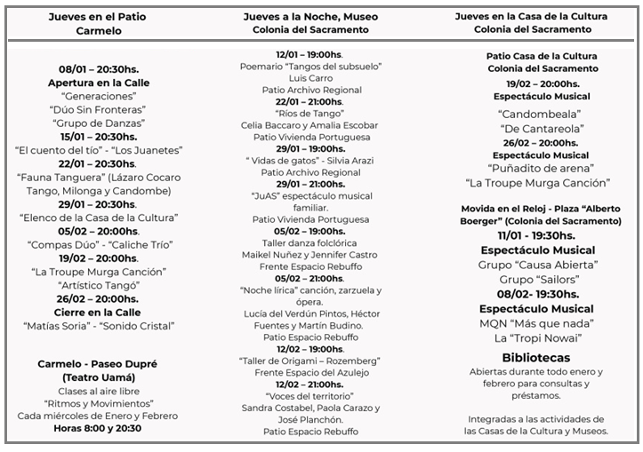
ESTA TABLA QUE QUEDE GRANDE LEGIBLE
______________
EXPERIENCIA CREATIVA EN EL BARRIO HISTÓRICO: Un taller de arte para todos los niveles con la guía de la artista Lilián Subelzú
El próximo jueves 8 de enero de 2026, Casa Abierta se convertirá en el escenario de una propuesta sensorial única que fusiona la expresión plástica con la tradición vitivinícola de la región. Bajo la tutoría de la reconocida artista Lilián Subelzú, los asistentes tendrán la oportunidad de realizar una obra de arte propia partiendo desde cero, en un ambiente relajado y propicio para la creatividad.
Esta actividad ha sido diseñada para que cualquier persona pueda participar, por lo que no se requieren conocimientos previos en pintura. Durante la sesión, que tiene una duración estimada de una hora y media, se ofrecerá una degustación de exquisitos vinos y productos locales, brindando una experiencia cultural completa.
Detalles del Evento:
Fecha y Hora: jueves 8 de enero a las 19:00 horas.
Ubicación: Calle de San José 191, esquina Virrey Cevallos, Colonia del Sacramento.
Costo: $950 por persona (incluye materiales, cata y la obra finalizada para llevar).
Inscripciones: Debido a que los cupos son limitados, los interesados deben registrarse a través del teléfono +598 91 744 001.
Formas de pago: Se acepta efectivo, transferencia bancaria y Mercado Pago.



_____________
HORÓSCOPO
Aries (21 de marzo - 20 de abril)
La energía del día te impulsa hacia la acción inmediata. Sentís una necesidad biológica de movimiento que no podes ignorar; ya sea a través de una rutina intensa de actividad física o rompiendo con la monotonía del día a día, el cambio de aire será tu mejor medicina. Esta renovación de hábitos te devolverá la vitalidad perdida y te preparará para nuevos desafíos.
Tauro (21 de abril - 20 de mayo)
Tras jornadas de incertidumbre, la estabilidad regresa a tu vida para recordarte que es tu mayor fortaleza. Es un momento propicio para dejar de lado las distracciones y concentrarte exclusivamente en lo esencial. Al priorizar tus metas fundamentales, lograrás una solidez que te permitirá avanzar con paso firme y sin dudas.
Géminis (21 de mayo - 21 de junio)
Tu capacidad intelectual está en su punto máximo, convirtiendo este día en una oportunidad inmejorable para la comunicación. Es el momento ideal para sentarte a negociar ese acuerdo pendiente, expresar tus ideas más complejas o simplemente entablar conversaciones profundas. Tu palabra tiene peso y los demás están listos para escucharte.
Cáncer (22 de junio - 22 de julio)
El oleaje emocional que te acompañaba finalmente se retira, dejando paso a una calma reconfortante. Aprovecha este estado de paz para buscar refugio en actividades que nutran tu espíritu; la lectura, la música o el contacto con la naturaleza serán bálsamos necesarios. Escucha tu interior y regálate ese tiempo de introspección.
Leo (23 de julio - 22 de agosto)
Un aura de carisma envuelve tu presencia, otorgándote un brillo especial que no pasará desapercibido. En los ámbitos sociales y laborales, las puertas que antes parecían cerradas comenzarán a abrirse gracias a tu actitud positiva. Aprovecha esta influencia para presentar proyectos o mejorar tus relaciones interpersonales; el éxito está a tu alcance.
Virgo (23 de agosto - 22 de septiembre)
Tu don para el detalle y la planificación será hoy tu mejor herramienta. Al aplicar un orden riguroso en tus tareas, serás testigo de resultados tangibles de manera casi inmediata. No subestimes el poder de una lista bien organizada; la eficiencia que logres hoy te despejará el camino para el resto de la semana.
Libra (23 de septiembre - 22 de octubre)
Transitas por una jornada donde la sensibilidad y el equilibrio se fusionan armoniosamente. Esta energía te predispone a la búsqueda de la belleza en tu entorno. Es un día perfecto para realizar cambios estéticos, decorar tu hogar o simplemente dedicarte a alguna expresión artística que ayude a armonizar tus espacios y tus pensamientos.
Escorpio (23 de octubre - 21 de noviembre)
La neblina se disipa y te enfrentas a una revelación importante. Una verdad que permanecía oculta finalmente sale a la luz, y lejos de causarte conflicto, sentirás un profundo alivio. Esta nueva claridad te otorga la libertad necesaria para cerrar ciclos y dejar atrás cargas emocionales que ya no te pertenecen.
Sagitario (22 de noviembre - 21 de diciembre)
Tu mundo emocional se expande sin límites conocidos. Hoy tus sueños y aspiraciones parecen volar más lejos que de costumbre, permitiéndote visualizar metas que antes considerabas inalcanzables. No tengas miedo de apuntar alto; tu optimismo natural es el combustible necesario para empezar a planificar esa gran aventura.
Capricornio (22 de diciembre - 20 de enero)
La disciplina y el rigor que te caracterizan están potenciados. Gracias a una voluntad inquebrantable, hoy tendrás la capacidad de resolver ese asunto complejo o difícil que venías postergando. Tu enfoque pragmático y tu constancia te permitirán desatar nudos críticos en el ámbito profesional o personal.
Acuario (21 de enero - 19 de febrero)
Las ideas más brillantes e innovadoras llegarán a tu mente como ráfagas de luz. Estás en un periodo de alta creatividad que debes canalizar de forma productiva. No temas llamar la atención con tus propuestas; tu visión original es precisamente lo que el entorno necesita para encontrar soluciones distintas a problemas viejos.
Piscis (20 de febrero - 20 de marzo)
Tu intuición está extremadamente aguda, permitiéndote percibir sutilezas que otros ignoran. Manteen los ojos abiertos y el corazón receptivo, ya que llegará a vos esa señal o mensaje que tanto esperabas para tomar una decisión. Confía en tus corazonadas; hoy tu percepción profunda rara vez se equivoca.

________________

EFEMÉRIDES
7 de enero de 2025:

Una ola de incendios forestales de más de un mes de duración empezó a afectar al sur de California dejando al menos 28 muertos, cientos de heridos y más de mil damnificados.

7 de enero de 2020:

Descubrimiento del coronavirus COVID-19, en Wuhan (China)

7 de enero de 2015:

En París (Francia) se produce el atentado contra el semanario satírico Charlie Hebdo por las caricaturas de Mahoma.

7 de enero de 1990:

La famosa Torre Inclinada de Pisa, en Italia, se cierra al público por problemas de seguridad.

7 de enero de 1985:

Rusia y Estados Unidos reanudan el diálogo para iniciar negociaciones sobre desarme nuclear y espacial, tras cuatro años de guerra fría.

7 de enero de 1982:

El papa Juan Pablo II condena la anexión a Israel de los territorios del Golán.

7 de enero de 1954:

En Nueva York, la empresa IBM presenta la primera computadora traductora.

7 de enero de 1839:

En Irlanda, una tormenta con vientos de 185 km/h causa la destrucción de casas en todo el país y centenares de muertes, en la conocida como "La Noche del Gran Viento".
7 de enero de 1789:

Primeras elecciones presidenciales en los Estados Unidos, con George Washington como ganador.

7 de enero de 1782:

Se abre el primer banco estadounidense, el Banco de América del Norte.

7 de enero de 1610:

Galileo Galilei descubre a través de su telescopio cuatro de las lunas de Júpiter, en Italia.

___________________

COCINA NATURAL

Ensalada de garbanzos con atún

Ingredientes (para 4 personas)
- 300 gramos de garbanzos cocidos
- 12 tomates cherry
- 1 /2 cebolleta
- 1 mazorca de maíz cocida
- 1 bolsa de canónigos
- 1 lata de atún en aceite de oliva
- Orégano
- 4 cucharadas de aceite de oliva
- Pimienta
- 2 cucharadas de vinagre de Jerez
- Mostaza
- Sal

Elaboración
- Paso 1. Limpia la cebolleta y pícala.
- Paso 2. Lava los tomates y córtalos en gajos.
- Paso 3. Tuesta la mazorca entera en la plancha, dándole la vuelta a medida que se dore. Extrae los granos con la ayuda de un cuchillo.
- Paso 4. Enjuaga los garbanzos y mézclalos con el maíz, los tomates, la cebolla, los canónigos lavados y el atún escurrido.
- Paso 5. Tapa esta mezcla y déjala reposar en el frigorífico unos 30 minutos.
- Paso 6. Mientras, prepara una vinagreta: bate 1 cucharadita de mostaza con el vinagre, sal y pimienta. Añade el aceite y una pizca de orégano y vuelve a batir hasta que obtengas una salsa emulsionada.
- Paso 7. Sirve la ensalada de garbanzos aliñada con la vinagreta.



_______________

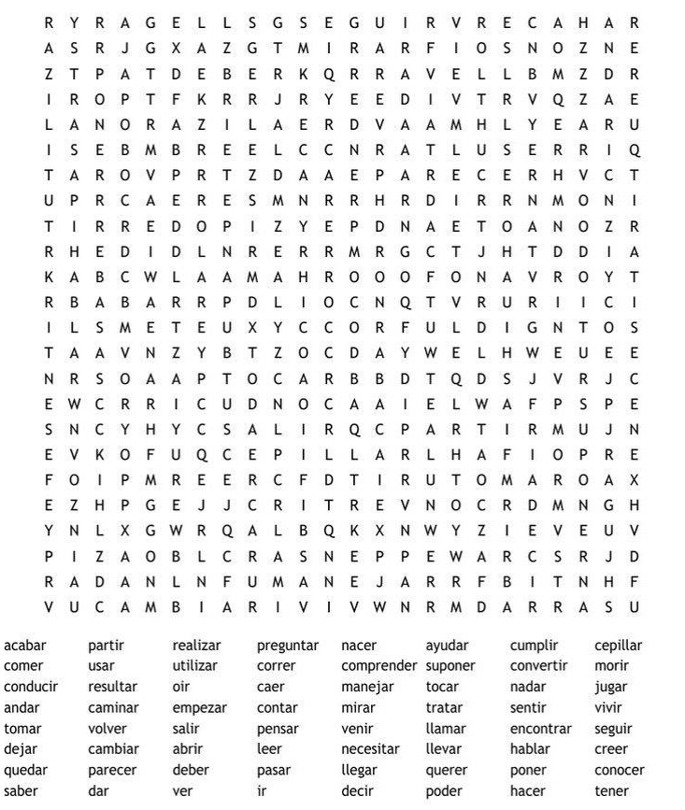

____________
RURAL



Según INUMET este será el pronóstico agro meteorológico para la zona suroeste (Colonia, Río Negro y Soriano)
Inestabilidad y Tormentas: El miércoles 07 marca el quiebre de la estabilidad atmosférica, con precipitaciones y tormentas probables durante toda la jornada, acompañadas de condiciones ventosas por la tarde y noche.
Tendencia Térmica: Tras alcanzar el pico máximo de 36°C el día anterior, las temperaturas comenzarán a moderarse gradualmente. Se destaca un descenso importante en las mínimas, que caerán hasta los 13°C hacia el final de la semana.
Fin de Semana Próximo: Aunque persiste una probabilidad baja de precipitaciones para el jueves y viernes, se espera un ambiente más fresco y estable para el cierre de la semana.
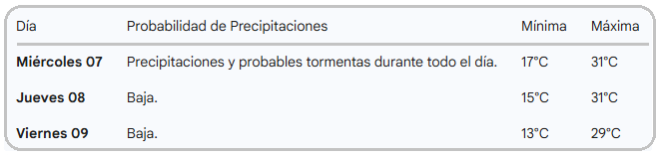
________________
INGESO A URUGUAY: Barreras Sanitarias refuerzan controles fronterizos para las vacaciones de verano.
Al comenzar las vacaciones de verano, el Ministerio de Ganadería, Agricultura y Pesca (MGAP) recuerda a los viajeros que, a través de la Gerencia de Barreras Sanitarias de la Dirección General de Bioseguridad e Inocuidad Alimentaria, se llevan a cabo inspecciones rigurosas en todos los puntos de entrada al país. Estos controles tienen como objetivo prohibir el ingreso de determinados artículos de origen animal y vegetal que no cumplen con las normativas vigentes.
La entrada de estos productos representa un riesgo potencial para la sanidad y la bioseguridad de Uruguay. Esto podría comprometer tanto la salud de los ciudadanos como el prestigio del país en su rol de productor y exportador internacional de alimentos.
Información clave sobre los controles:
- Alcance general: Los controles se aplican a todas las personas que entren al territorio uruguayo por vía terrestre, marítima o aérea, sin ninguna clase de excepción.
- Población incluida: La medida abarca a uruguayos y extranjeros, turistas, tripulaciones y funcionarios de cualquier rango, incluyendo cuerpo diplomático y organismos internacionales.
- Independencia del viaje: La normativa se aplica sin importar el motivo del traslado del pasajero.
Se invita a todos los viajeros a informarse detalladamente sobre los productos de origen vegetal, animal, químicos o biológicos que están sujetos a estas restricciones. Para evitar demoras o inconvenientes en su ingreso, puede acceder a la lista completa de artículos prohibidos a través de la página web oficial del Ministerio.

Qué se puede y qué no se puede traer a Uruguay
La introducción de ciertos productos de origen animal o vegetal pueden poner en riesgo la sanidad y la bioseguridad nacional, comprometiendo no sólo la salud de la población sino también la confiabilidad del Uruguay como país productor y exportador de alimentos. La Gerencia de Barreras Sanitarias de la Dirección General de Bioseguridad e Inocuidad Alimentaria del MGAP es la encargada de realizar el control de estos productos en los diferentes pasos de frontera de nuestro país.

Se examina a todo aquel que transite por la frontera y los envíos postales
El control se realiza a toda persona que ingrese al país por vía terrestre, marítima o aérea, sin excepción -incluyendo personas de nacionalidad uruguaya y extranjera, que ingresen como turistas, tripulantes, funcionarios oficiales nacionales, diplomáticos y funcionarios de gobiernos extranjeros o de organismos internacionales, etc-, sus equipajes y sus vehículos, y todos los envíos postales que se realicen desde el extranjero. Independientemente del motivo de su viaje, todos serán objeto de revisación por parte de Barreras Sanitarias.
De acuerdo a la normativa vigente, el incumplimiento de la norma puede provocar las multas previstas en la Ley Nº 19.149.

Lo que se permite ingresar al país
Los productos que no se encuentren en el listado de ingreso controlado. Estos productos deberán contar con etiquetas originales en alguno de los tres idiomas oficiales de la Organización Mundial del Comercio: español, inglés y francés.
Estos productos de ingreso controlado, si cuentan con el certificado o la autorización oficial emitidos por el Ministerio de Ganadería, Agricultura y Pesca de Uruguay, podrán ingresar al país.

Productos de ingreso controlado:

De origen animal
Animales vivos de cualquier especie: animales domésticos y otros, abejas, insectos y ácaros en todas sus formas
Carnes de cualquier especie, en cualquier estado o envase: bovina, ovina, suina, de aves, de animales silvestres y peces y productos acuáticos
Productos envasados al vacío y embutidos (jamones, etc.)
Productos chacinados en cualquier tipo de envase y cocción (salchichas, chorizos, etc.)
Productos lácteos y sus derivados: leche fluida (excepto UHT), leche en polvo, leche fermentada, suero de queso en polvo, yogurt, quesos de cualquier tipo, quesos en polvo, helados frescos o en polvo, manteca, crema de leche y ricota
Huevos frescos de aves o de reptiles, enteros o sus partes en polvo
Componentes de animales de cualquier especie: sangre, suero o plasma de cualquier especie animal, frescos o en polvo, tripas y vísceras de cualquier especie, cueros o pieles frescos, secos o salados, pelos, astas o cornamentas, pezuñas, lana sucia, crines o cerdas, huesos, semen de cualquier especie, embriones de cualquier especie y plumas de aves frescas
Alimentos y raciones para animales de cualquier especie: harinas de carne, harinas de sangre, otras harinas de origen animal y pastas con rellenos de origen animal
Agentes de control biológico
Productos apícolas: miel, cera y otros subproductos apícolas
Productos de manufactura casera sin rotular
Artesanías y elementos decorativos con productos, subproductos o partes de origen animal

De origen vegetal
Frutas frescas, secas o deshidratadas
Vegetales y sus partes: flores, yemas, varetas, raíces, hojas, tallos, follajes frescos, polen, bulbos, tubérculos, raíces ornamentales, etc.
Frutos secos sin tostar o con cáscara
Hortalizas frescas
Semillas de cualquier tipo
Granos crudos (café, etc.)
Tabaco sin elaborar
Lúpulo (excepto peleteado)
Productos vegetales acondicionados al detalle en envases superiores a 500 g (té, especias, adobo, orégano, etc.)
Plantas: ornamentales, hortícolas, frutícolas, forrajeras y otras plantas
Alimento de origen vegetal para animales
Productos de manufactura casera sin rotular
Artesanías y elementos decorativos con productos, subproductos o partes de origen vegetal
Maderas: sólidas pintadas, procesadas, semiprocesadas o sin procesar, leña, muebles de madera y estacas enraizadas o sin enraizar
Fibras textiles vegetales sin procesar
Colecciones y especímenes botánicos
Cultivos in vitro
Agentes de control biológico
Inoculantes e inóculos
Suelo, tierra, turba, arena o cualquier material de soporte

Otros
Productos químicos y biológicos destinados a actividades agrícolas: fertilizantes, herbicidas, insecticidas, etc.
Productos farmacéuticos de uso exclusivamente veterinario: Vacunas, sueros y específicos veterinarios
Productos de manufactura casera sin rotular y productos en envases abiertos.
Insectos
Virus
Bacterias
Hongos
Levaduras
Microorganismos destinados a la investigación o con cualquier otro fin
Esta lista no excluye otros productos que pudieran calificarse como de ingreso controlado.

____________
SALUD
FORTALECIMIENTO DEL SNIS: Acuerdo entre ASSE y Udelar garantiza servicios de alta complejidad para 1,3 millones de usuarios
El fortalecimiento de la Red Interinstitucional de Efectores Públicos de Salud en Uruguay alcanzó un punto de inflexión este 30 de diciembre con la firma de un convenio de complementación asistencial sin precedentes. Este acuerdo permitirá que los beneficiarios de ASSE accedan de forma directa a los servicios del Hospital de Clínicas, incluyendo especialidades de alta complejidad, mediante una optimización de fondos estatales y recursos universitarios.
La rúbrica del documento contó con la participación de las máximas autoridades del Ministerio de Salud Pública (MSP), el Ministerio de Economía y Finanzas (MEF), la Administración de los Servicios de Salud del Estado (ASSE), la Facultad de Medicina de la Udelar y el propio Hospital de Clínicas. Con esta iniciativa, se profundiza la inserción del hospital universitario en el Sistema Nacional Integrado de Salud (SNIS), consolidando su papel estratégico en las áreas de atención, docencia e investigación.
A partir de este marco normativo, el Hospital de Clínicas proporcionará a los usuarios de ASSE una cobertura integral que incluye:
Servicio de emergencias e internación.
Consultas con especialistas y procedimientos diagnósticos o terapéuticos.
Prestaciones de alta complejidad que requieran resolución específica dentro del sector público.
Garantía de suministro de medicamentos durante la internación y tras el alta médica.
Asimismo, el pacto impulsa el crecimiento de áreas críticas como la salud mental, oncología, rehabilitación, neurocirugía y oftalmología. También fomenta la formación de profesionales, la interoperabilidad de datos y el uso de nuevas tecnologías sanitarias. Este modelo busca evitar la duplicidad de funciones y mejorar la eficiencia del gasto público en salud durante los próximos cinco años, con renovación automática. Geográficamente, el impacto alcanzará a Montevideo, Canelones y la zona este del país, incluyendo Maldonado, Rocha, Lavalleja, Treinta y Tres y Cerro Largo.
Sostenibilidad y financiamiento del proyecto Para asegurar la operatividad del plan, ASSE transferirá 550 millones de pesos destinados al funcionamiento asistencial, sumados a una partida de hasta 150 millones para fármacos. Por su parte, el MEF aportará 150 millones de pesos anuales ajustables. Estos montos complementarán el presupuesto que la Udelar ya asigna al hospital. Una comisión de seguimiento tripartita (MSP, ASSE y Udelar) supervisará que se cumplan las prioridades y compromisos asumidos.
Impacto en la gestión y vida de la población La ministra de Salud Pública, Cristina Lustemberg, destacó la relevancia de este paso para el SNIS, señalando que decisiones políticas de este calibre impactan directamente en la calidad de vida de la gente. Explicó que este texto sustituye al convenio de 2016 para organizar mejor la atención de más de 1,3 millones de personas. Además, adelantó que el Clínicas será el centro de referencia para el futuro Hospital de la Costa y que se realizará una fuerte inversión en infraestructura e inteligencia artificial.
Valoración de las autoridades El ministro Gabriel Oddone (MEF) resaltó el uso eficiente de los recursos y la solidez del sistema de protección sanitaria uruguayo. En sintonía, el presidente de ASSE, Álvaro Danza, calificó el hecho como un hito "histórico" que establece una georreferenciación necesaria para la población. Por su parte, el director del Hospital de Clínicas, Álvaro Villar, enfatizó que en esta etapa de la reforma es vital garantizar no solo la cobertura, sino la excelencia en la atención. Finalmente, el decano Arturo Briva reafirmó el compromiso de la academia para brindar la asistencia de calidad que la ciudadanía demanda.


____________
POLICIALES

_______________

ESTE CARTEL CON TELEFONOS SE PUEDE USAR DE COMODIN

________
NACIONALES
SEGURIDAD VIAL EN VACACIONES: Unasev exhorta a extremar cuidados ante el aumento de movilidad en rutas
“Se sale de licencia del trabajo, pero no de la responsabilidad en la conducción”, enfatizó el presidente de la Unasev, Marcelo Metediera, haciendo referencia al notable incremento del tránsito en las rutas nacionales durante esta época del año. Efectuar una revisión general del automóvil, manejar con cautela y entender las discrepancias operativas entre la ruta y la ciudad son pautas esenciales para prevenir accidentes.
Durante el período vacacional, es habitual que los vehículos trasladen a grupos de familiares o amigos, marcando un contraste con el uso laboral cotidiano, donde suele viajar una sola persona. Ante la eventualidad de un siniestro, el aumento de carga en la unidad puede elevar los riesgos asociados a la estabilidad, la capacidad de maniobra o la fuerza del impacto.
En declaraciones a Comunicación Presidencial, Metediera insistió en que quien esté al volante debe sostener siempre la atención total y recordó que, ante cualquier falta de señalización, prevalece la normativa general vigente. Entre los factores considerados críticos para el manejo en carretera, mencionó la importancia de verificar el estado técnico del vehículo antes de partir, conducir con prudencia constante y asimilar que la dinámica en ruta difiere de la urbana. Acciones como los adelantamientos, las maniobras de giro y las velocidades permitidas varían significativamente respecto a los entornos de ciudad. Por este motivo, resulta vital calcular correctamente cada movimiento, tanto en ejecución como en velocidad, al momento de realizar un rebase en carretera.
El titular de la Unasev recordó además que, en las zonas urbanas de todo el territorio nacional, si no existe una señalización que indique lo contrario, la velocidad máxima permitida es de 45 kilómetros por hora. Los lineamientos generales de conducción para cada escenario se encuentran regulados por la Ley 18.191. Dicha legislación establece los parámetros sobre preferencias, giros y límites de velocidad, los cuales se complementan con la cartelería instalada según los estándares del Manual Interamericano para el Control del Tránsito.

_______

Lesa Humanidad

Nueve condenados por crímenes cometidos durante la dictadura en San Javier

La Fiscalía Especializada en Crímenes de Lesa Humanidad, a cargo del fiscal Ricardo Perciballe, logró la condena mediante juicio oral, de nueve personas en una causa vinculada a los operativos represivos desarrollados en la Colonia San Javier (Río Negro) durante los años 1980 y 1984.
De acuerdo con lo establecido en la sentencia, quedó probado que en esos años se llevaron adelante detenciones ilegítimas contra pobladores de la colonia, quienes fueron privados de libertad y sometidos a tormentos físicos y psicológicos en dependencias militares. Las víctimas fueron acusadas sin sustento probatorio de vínculos con organizaciones políticas, en un contexto de persecución ideológica y étnica.
La investigación fiscal acreditó que los procedimientos fueron planificados por organismos de inteligencia y ejecutados con la participación de personal militar y policial, en particular desde una unidad del Ejército con asiento en Fray Bentos. Durante el juicio oral se incorporó cuantiosa prueba documental, testimonial y pericial, así como declaraciones anticipadas y actuaciones provenientes de expedientes de la justicia militar.
En el desarrollo del juicio oral, la Fiscalía especializada sostuvo que los hechos no constituyeron episodios aislados, sino parte de una práctica sistemática de represión estatal, señalando la responsabilidad penal de los acusados por reiterados delitos de privación de libertad, abuso de autoridad, lesiones graves y tormentos. Asimismo, se destacó que tales conductas se enmarcan en los estándares del Derecho Internacional de los Derechos Humanos, por lo que resultan imprescriptibles.
Por su parte, las defensas negaron la participación de los imputados, rechazaron la acusación por considerarla un relato histórico subjetivo e insuficiente para incriminar, refutaron la calificación jurídica de los hechos e invocaron la aplicación de eximentes como la obediencia debida y la prescripción de los delitos.
En la sentencia, el Tribunal valoró el conjunto probatorio conforme a las reglas de la sana crítica y tuvo por acreditada la existencia de un operativo represivo organizado, así como la comisión de graves violaciones a los derechos humanos. El fallo destaca el impacto que estos hechos tuvieron sobre la comunidad de San Javier, afectando de forma profunda la vida personal, familiar y social de las víctimas.
Finalmente, el Tribunal dispuso las siguientes condenas:
- Se condenó a tres de los imputados como coautores penalmente responsables de reiterados delitos de privación de libertad, en reiteración real con reiterados delitos de abuso de autoridad contra los detenidos, en concurso formal con reiterados delitos de lesiones graves, y en concurrencia fuera de la reiteración con reiterados delitos de privación de libertad, a la pena de quince (15) años y seis (6) meses de penitenciaría, con descuento de la prisión preventiva sufrida, imponiéndoles además la obligación de pagar al Estado los gastos de alimentación, vestido y alojamiento.
- Se condenó a otros dos imputados como coautores penalmente responsables de los mismos delitos, en concurrencia fuera de la reiteración con tres delitos de privación de libertad, a la pena de catorce (14) años y seis (6) meses de penitenciaría, con las mismas obligaciones accesorias y el descuento de la preventiva correspondiente.
- Se dispuso la condena de dos imputados adicionales como coautores penalmente responsables de reiterados delitos de privación de libertad, en reiteración real con reiterados delitos de abuso de autoridad contra los detenidos, en concurso formal con reiterados delitos de lesiones graves, y en concurrencia fuera de la reiteración con tres delitos de privación de libertad, a la pena de trece (13) años y seis (6) meses de penitenciaría, con descuento de la prisión preventiva y costas legales a su cargo.
- Asimismo, se condenó a otro de los imputados como coautor penalmente responsable de reiterados delitos de abuso de autoridad contra los detenidos, en concurso formal con reiterados delitos de lesiones graves y en concurrencia fuera de la reiteración con tres delitos de privación de libertad, a la pena de once (11) años y seis (6) meses de penitenciaría, con las accesorias legales correspondientes.
- Finalmente, se condenó a otro de los encausados como coautor penalmente responsable de reiterados delitos de abuso de autoridad contra los detenidos, en concurso formal con reiterados delitos de lesiones graves y en concurrencia fuera de la reiteración con reiterados delitos de privación de libertad, a la pena de trece (13) años de penitenciaría, también con descuento de la preventiva y obligación de abonar los gastos al Estado.
En palabras del juez de la causa, Claudio de León, "...esta sentencia procura hablar con serenidad. No por indiferencia, sino por respeto: respeto a las víctimas, a las personas imputadas, a la sociedad y a la República. El Estado de Derecho no es una frase: es la forma en que una comunidad decide tratar lo más difícil sin perderse a sí misma" – Fiscalía General de la Nación

_____________________________________________

USAR LAS TABLAS EN GRANDES Y SI FALTA INFORMACION USAR HORARIOS DE BERRUTTI

_________________________________________
Actividades de la Junta Departamental de Colonia
Cronograma de actividades para hoy, miécoles 24 de diciembre.
Actividades de la Junta Departamental de Colonia
Cronograma de actividades

_______________________________________


Comunicado de OSE
AFECTACIÓN DEL SUMINISTRO DE AGUA POTABLE EN COLONIA
Cronograma de Interrupciones
________________________________________________
SECCION
BIENESTAR
TITULAR MAS OSCURO Y EL NOMBRE
(TAMAÑO ARIAL 13 – A la derecha
Por Zoé Ali - ACC Coach Ontológica

Por Zoé Ali - ACC Coach Ontológica
Certificado avanzado ACIC 54/1210
(ESTA FOTO PONER ARRIBA DEL NOMBRE, EL TAMAÑO ES CUADRADO ENTRE 1,5 O 2 CM.)
(TAMAÑO ARIAL 13 – A la derecha en la nota con foto

__________________
TODOS LOS JUEVES ESTO VA EN LA PORTADA Y NOTA

TITULAR MAS OSCURO Y EL NOMBRE DE LA PERIODISTA A LA DERECHA
(TAMAÑO ARIAL 13 – A la derecha
Por Anailén Nassif Gopar



Por Anailén Nassif Gopar
(ESTA FOTO PONER ARRIBA DEL NOMBRE, EL TAMAÑO ES CUADRADO ENTRE 1,5 O 2 CM.)
(TAMAÑO ARIAL 13 – A la derecha en la nota con foto

__________
DEPORTES

_________
POLICIALES
(Esta noticia - que está en la caratula - resaltarla con un fondo claro para que quede diferente del resto de los policiales)
Sacar las secciones judiciales

_________
POLICIALES
(Esta noticia - que está en la caratula - resaltarla con un fondo claro para que quede diferente del resto de los policiales)

________________________
ESTE CARTEL CON TELEFONOS SE PUEDE USAR DE COMODIN

Actividades de la Junta Departamental de Colonia
Cronograma de actividades



Comunicado de OSE
AFECTACIÓN DEL SUMINISTRO DE AGUA POTABLE EN COLONIA
Cronograma de Interrupciones

(Esta noticia - que está en la caratula - resaltarla con un fondo claro para que quede diferente del resto de los policiales)

Fechas de Pago de Pasividades BPS - Julio 2025

___________
POLITICA

(NO PONER LA IMAGEN DE LA JUNTA)
Actividades de la Junta Departamental de Colonia
Cronograma de actividades
Reuniones de la Junta Departamental de Colonia – 5 de mayo

___________________________

___________
SALUD

___________
RURAL

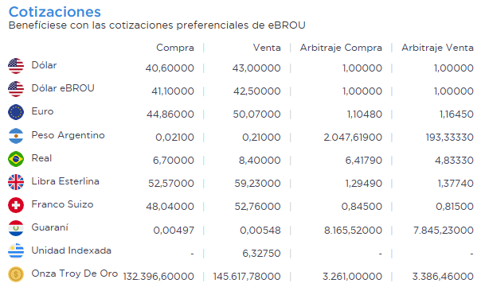

Según INUMET este será el pronóstico agro meteorológico para la zona suroeste (Colonia, Río Negro y Soriano)

– Xinhua.

___________
POLICIALES

(Esta noticia - que está en la caratula - resaltarla con un fondo claro para que quede diferente del resto de los policiales)

Actividades de la Junta Departamental de Colonia

(Cuando se agregue fuente va un guion al final continuado al texto ejemplo. – Fiscalia)

(CUADRO EN SCALA DE GRIS 55%)

COMUNICADO DE OSE

______________
NOTICIAS
______________
DEPORTES
___________
SOCIALES
_____________
POLITICA

_______________
NACIONALES

___________________

INTERNACIONALES
________________

SALUD

__________
RURAL

______________
POLICIALES

(Esta noticia - que está en la caratula - resaltarla con un fondo claro para que quede diferente del resto de los policiales

Según Inumet este es el pronóstico extendido agrometeorológico de la zona suroeste para los departamentos de Colonia, Río Negro y Soriano

Fiscalía General de la Nación

OPCIONALES PARA AGREGAR SI ES NECESARIO SUMAR TEXTO

BERRUTTI

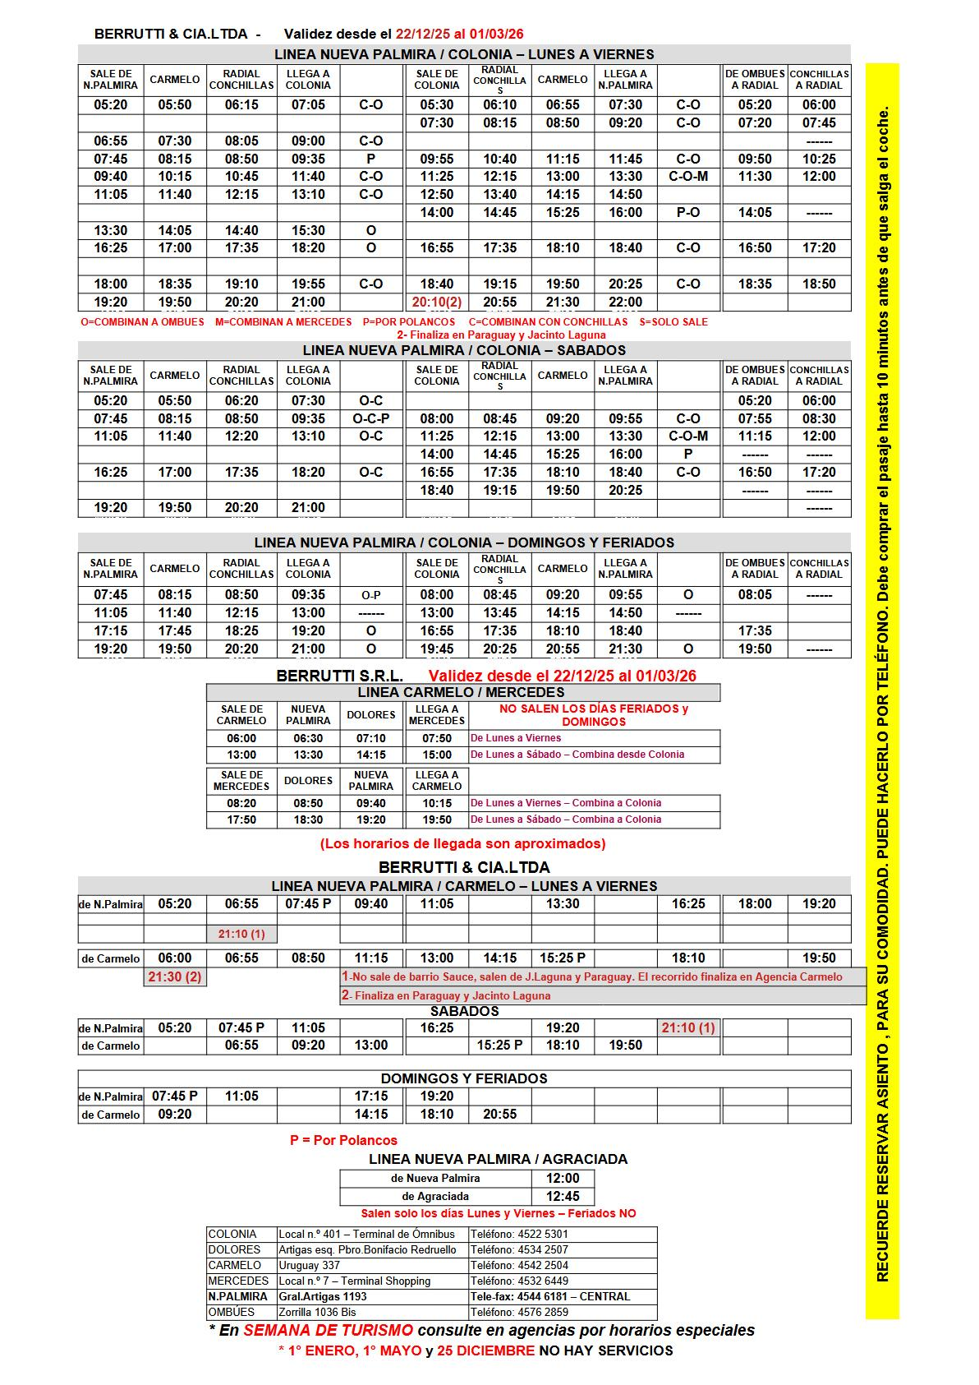

OMNIBUS COLONIA





TAB
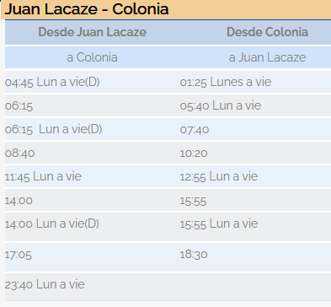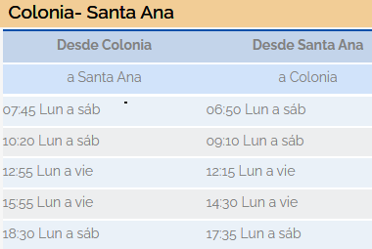

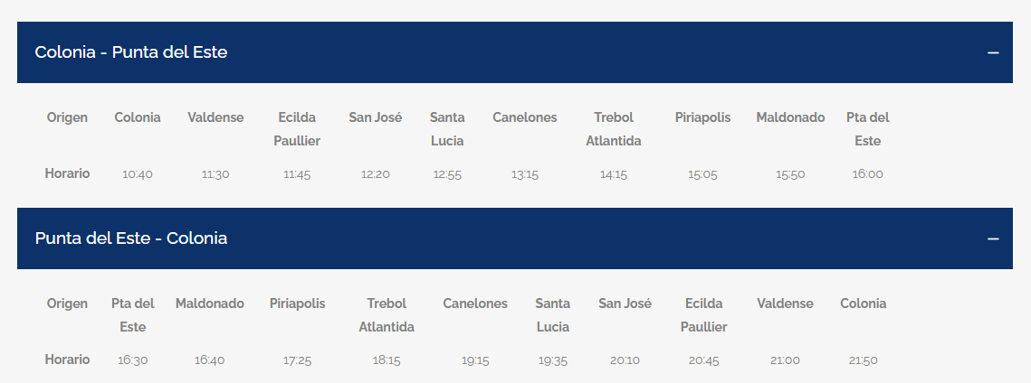

_________________________________

- COTIZACIONES DE EBROU
- RESULTADOS QUINIELA

_________________________________

PUBLICACIONES COLONIA

Tiraje en todas las secciones

judiciales del departamento
_________________________________

Centro Coordinador de
Emergencias Departamental

Tel. Oficina Adm.:

4522 2224 / 091 354 896

POR EMERGENCIAS

LLAMAR ÚNICAMENTE: 911

_________________________________

Líneas telefónicas habilitadas

Prevención del suicidio:

0800 0767 o *0767

Atención a usuarios de drogas

y a sus familias: *1020

_________________________________

Línea de apoyo emocional 0800 1920

El servicio está dirigido a todas las personas
que se sientan afectadas y que requieran
de un apoyo emocional por la situación
provocada por el Coronavirus.

_________________________________

PUBLICACIONES COLONIA

Wapp 092 387 242 - Tel: 4522 0471

_________________________________

Cocina Natural

_______________________________

Tarta de Jamón y Queso
Ingredientes
Para la masa:
2 tazas de harina de trigo
1/2 taza de mantequilla fría, en cubos
1/4 de cucharadita de sal
1/4 de taza de agua fría (aproximadamente)
Para el relleno:
200 g de jamón, picado (puedes usar jamón cocido o ahumado)
200 g de queso (puedes usar queso mozzarella, cheddar o tu favorito), picado o rallado
3 huevos
1/2 taza de crema de leche o nata
Sal y pimienta al gusto
1 cucharadita de orégano (opcional)
1 cucharada de perejil picado (opcional, para decorar)
Instrucciones
Preparar la masa:
Mezcla los ingredientes secos: En un tazón grande, combina la harina y la sal.
Incorpora la mantequilla: Añade la mantequilla fría y mezcla con un tenedor o tus dedos hasta obtener una textura arenosa.
Agrega agua: Vierte el agua fría poco a poco y mezcla hasta formar una masa. No la trabajes en exceso.
Refrigera: Envuelve la masa en papel film y refrigérala durante al menos 30 minutos.
Preparar el relleno:
Mezcla los ingredientes del relleno: En un tazón grande, combina el jamón picado, el queso, los huevos, la crema de leche, y sazona con sal, pimienta y orégano (si lo usas).
Montar y hornear:
Precalienta el horno: A 180 °C (350 °F).
Extiende la masa: Saca la masa del refrigerador y extiéndela sobre una superficie enharinada hasta que tenga un grosor de aproximadamente 0.5 cm.
Forra un molde: Coloca la masa en un molde para tarta previamente engrasado, asegurándote de cubrir los bordes.
Agrega el relleno: Vierte la mezcla de jamón y queso sobre la masa.
Cubre con la otra mitad de la masa: Si deseas, puedes hacer una tapa de masa. Sella bien los bordes y haz algunos cortes en la parte superior para que salga el vapor.
Hornea: Hornea durante 30-35 minutos, o hasta que la tarta esté dorada y cocida por dentro.
Enfría y sirve: Deja enfriar un poco antes de desmoldar. Puedes decorarla con perejil picado si lo deseas.
¡Y listo! Disfruta de tu deliciosa tarta de jamón y queso. Ideal para compartir en una reunión o disfrutar en familia.
__________________________

SOPA DE LETRAS

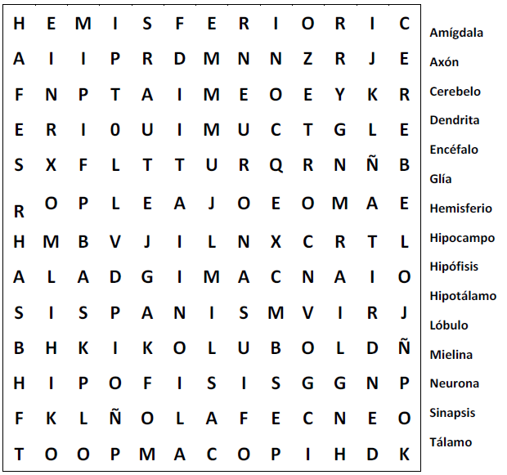

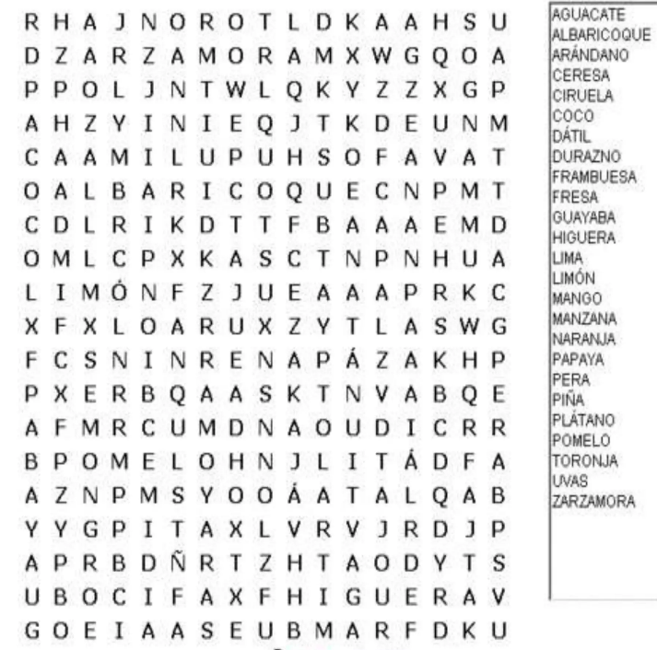

--------------------------------------------------------------
TODO LO ROJO NO ES PARA PUBLICAR ES DE REFERENCIA NUESTRA

JEFATURA COMUNICADO 223

PÁGINA 1
TITULARES

PÁGINA 2

NOTICIAS
DEPARTAMENTALES
PÁGINA 3
SALUD Y RURAL

PÁGINA 4
POLICIALES

PÁGINA 5
DEPORTES
PÁGINA 6
NACIONALES
PÁGINA 7
INTERNACIONALES
PÁGINA 8

PÁGINA 9
SOCIALES
- INUMET
- QUINIELAS (RESULTADOS)
- RECETAS
- BROU (COTIZACIÓN)
- PASATIEMPO (CRUZIGRAMAS)
- TELÉFONOS DE INTERÉS
- HORARIOS (OMNIBUS)
- VENCIMIENTOS (CONTR. URBANA – RURAL – AUTOMOTRIZ - CASTRACIONES

PÁGINA 10
EDICTOS JUDICIALES

PÁGINA 11
EDICTOS JUDICIALES

PÁGINA 12
NOTICIAS GENERALES

__________________________

Aries
21 de marzo - 20 de abril

Tauro
21 de abril - 20 de mayo

Géminis
21 de mayo - 22 de junio

Cáncer
22 de junio - 22 de julio

Leo
23 de julio - 23 de agosto

Virgo
24 de agosto - 23 de septiembre

Libra
24 de septiembre - 22 de octubre

Escorpio
23 de octubre - 20 de noviembre

Sagitario
21 de noviembre - 21 de diciembre

Capricornio
22 de diciembre - 20 de enero

Acuario
21 de enero - 19 de febrero

Piscis
20 de febrero - 20 de marzo
____________________________________












______________________


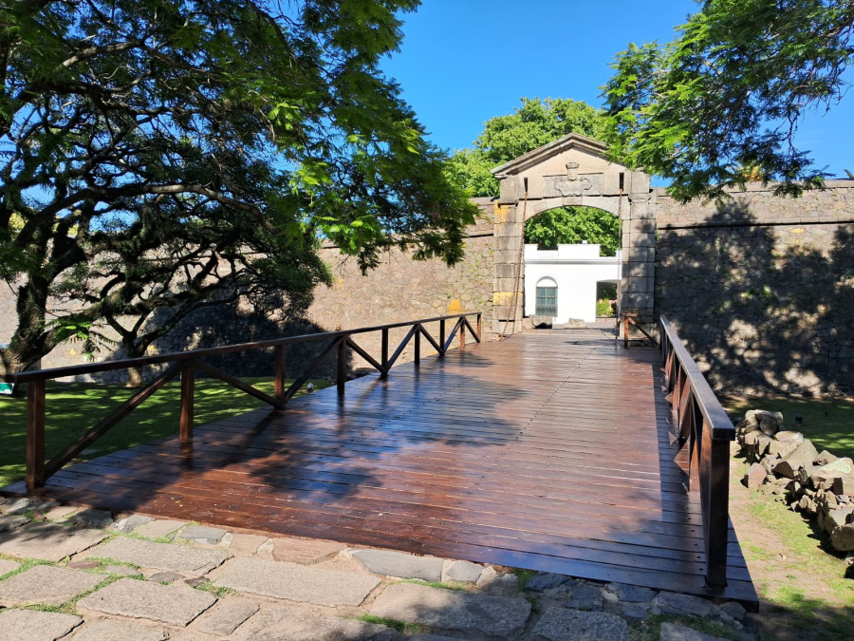


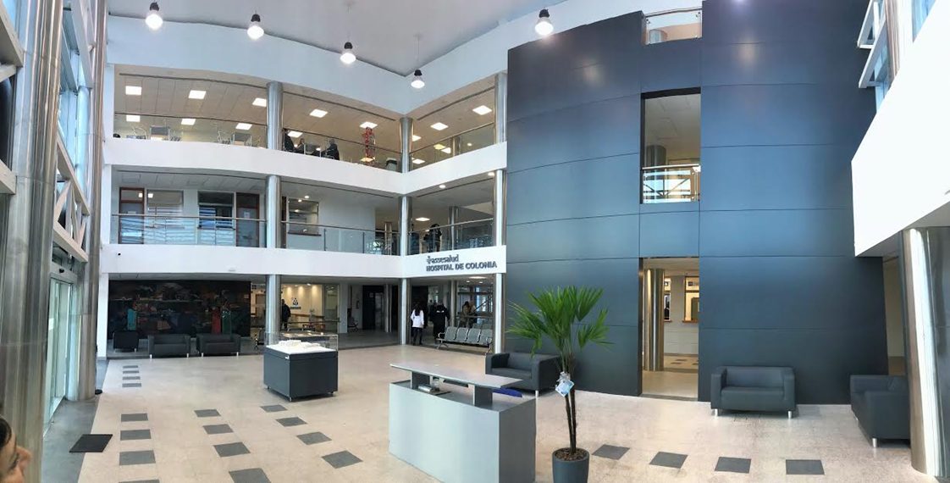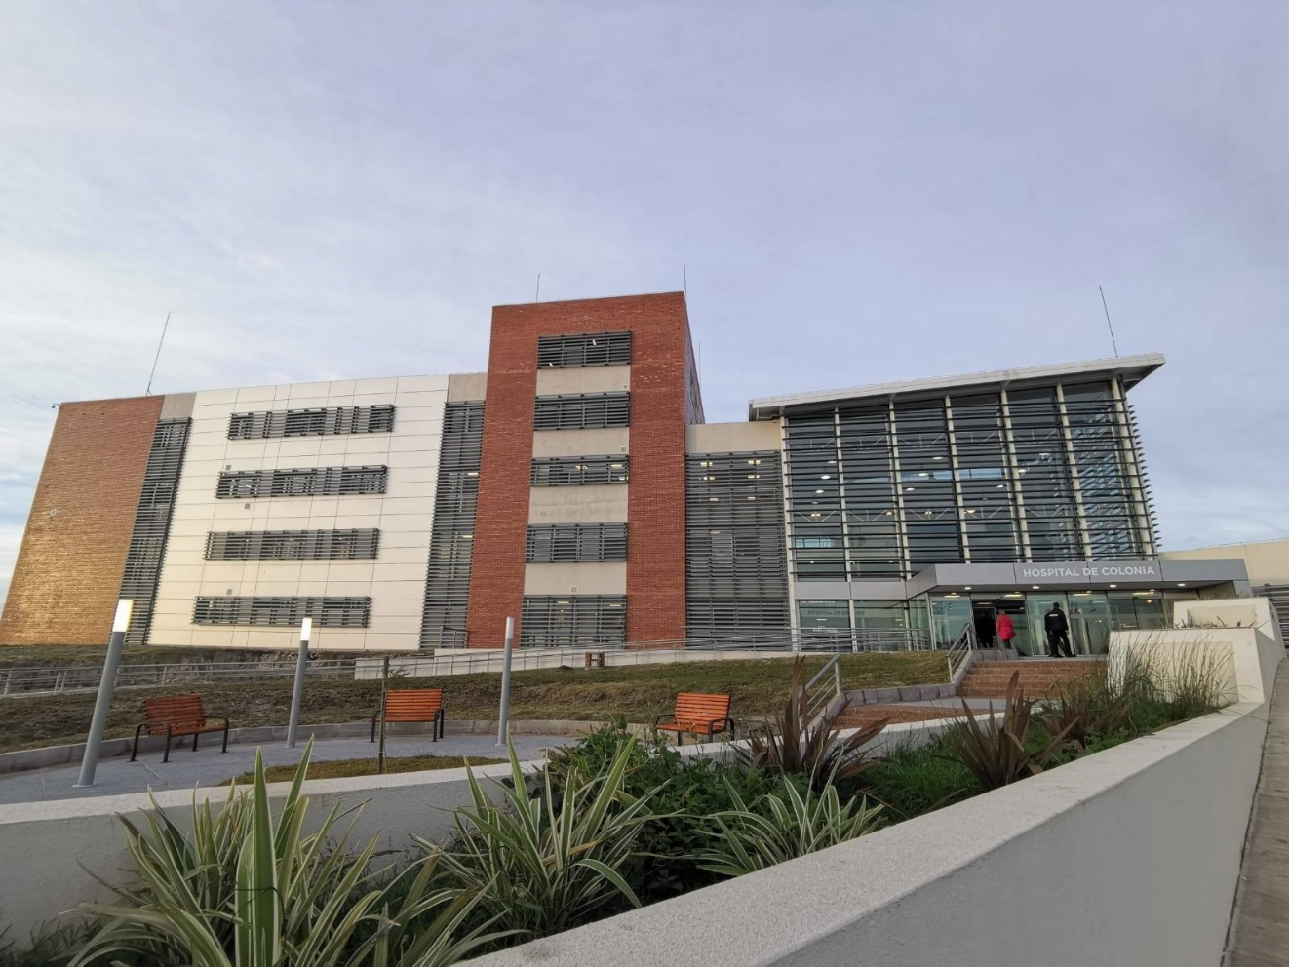
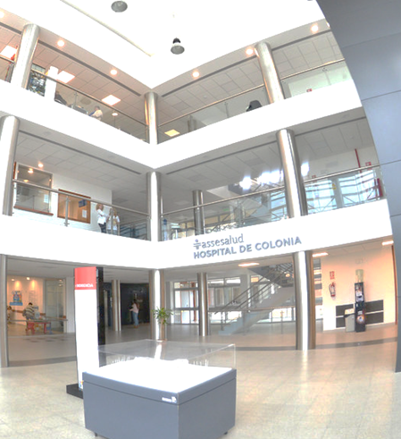




Según INUMET este será el pronóstico agro meteorológico para la zona suroeste (Colonia, Río Negro y Soriano)






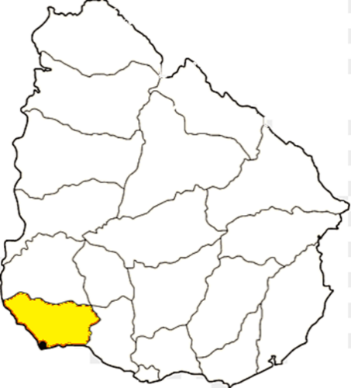
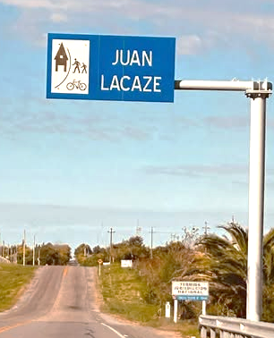
































___________________________
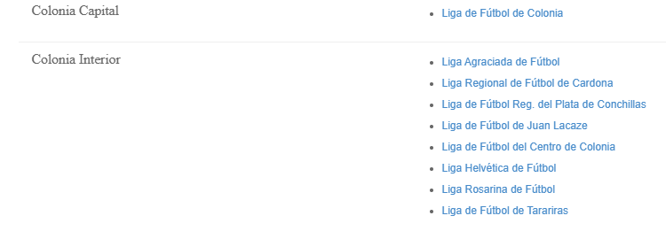

_________________________________________

____________________________________

_______________

____________________________

________________________

__________________________________________________

SEGUIR:

BRATCHI
CAFARO
SANTIAGO URRUTIA

___
Secretaria de deporte

_____________________________



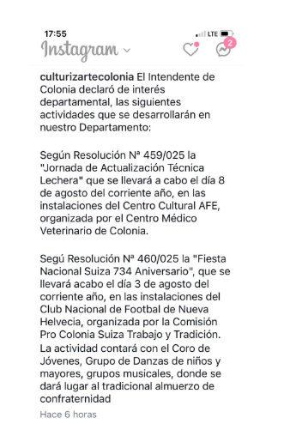

Según INUMET este será el pronóstico agro meteorológico para la zona suroeste (Colonia, Río Negro y Soriano)










_________________



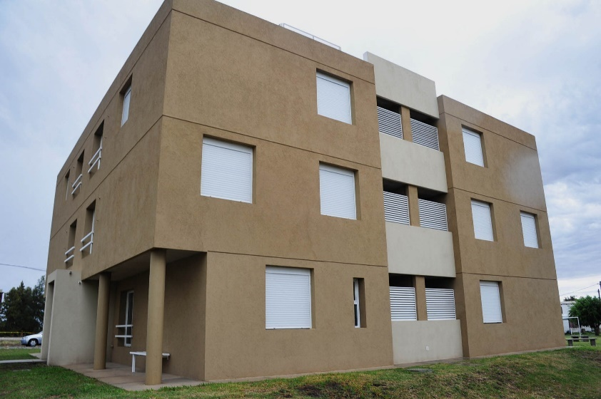

___________________________

_________________________________________



___________________

SEGUIR:

FILIPO ANSELMI
BRATCHI
CAFARO
SANTIAGO URRUTIA
RALLY TARARIRAS

Secretaria NACIONAL de deporte









_______________________________________

_________________

